CAMBIO EN EL SERVICIO, MARZO 2024
Material
12 de febrero de 2024

Descripción general
El día 30 de marzo de 2024, Community Transit implementará cambios importantes en los servicios relacionados con el plan de servicio Cambios en el transporte público en 2024 y años posteriores.

En este material se incluyen cambios específicos, enlaces importantes, texto para los boletines informativos o correos electrónicos, actualizaciones de mensajes de texto, publicaciones para redes sociales y una imagen.

Cambios específicos

Inglés | Español
On March 30, 2024, riders will experience major changes to bus service. In general:  If you ride this route now You’ll ride one or more of these routes starting March 30  115 Swift Orange Line, 114, 166, Zip Alderwood Shuttle  116 Swift Orange Line, 102, 114, 166, Zip Alderwood Shuttle  196 Swift Orange Line, 166, Zip Alderwood Shuttle  120 (between Lynnwood Transit Center and Edmonds College) Swift Orange Line, 114  202 (between 152nd St NE and Smokey Point Transit Center) 201, 202 | El día 30 de marzo de 2024, los pasajeros experimentarán cambios importantes en el servicio de autobuses. En general:  Si ahora viaja por esta ruta, Viajará por una o más de estas rutas a partir del 30 de marzo.  115 Swift Orange Line, 114, 166, Zip Alderwood Shuttle  116 Swift Orange Line, 102, 114, 166, Zip Alderwood Shuttle  196 Swift Orange Line, 166, Zip Alderwood Shuttle  120 (entre Lynnwood Transit Center y Edmonds College) Swift Orange Line, 114  202 (entre 152nd St NE y Smokey Point Transit Center) 201, 202

Inglés | Español
Swift Orange Line: Edmonds College – McCollum Park (new route)  The Swift Orange Line serves Edmonds College, Alderwood Mall, and Mill Creek. Swift (https://www.communitytransit.org/swift) service is fast, frequent, and easy to ride. Buses arrive every 10 minutes during peak travel times, so you don’t even need a schedule. It connects to the Swift Blue and Swift Green lines. If you ride Routes 115, 116, 120, or 196, the Swift Orange Line is a great option to get you where you want to go. | Swift Orange Line: De Edmonds College hasta McCollum Park (nueva ruta)  La línea Swift Orange Line presta servicio en Edmonds College, Alderwood Mall y Mill Creek. El servicio Swift (https://www.communitytransit.org/swift) es rápido, circula con frecuencia y es fácil de usar. Los autobuses pasan cada 10 minutos durante la hora pico, por lo que ni siquiera necesita ver un horario. Se conecta con las líneas Swift Blue y Swift Green. Si viaja por las rutas 115, 116, 120 o 196, Swift Orange Line es una gran opción para llegar a donde desee ir.

Inglés | Español
Route 102: Edmonds – Lynnwood (new route)  Route 102 is a new local route between downtown Edmonds, Edmonds-Woodway High School, Swedish Hospital, and Lynnwood Transit Center. With service every 30 minutes on weekdays during peak travel times, Route 102 gives you new travel options in South Lynnwood. It connects to the Swift Blue and Swift Orange lines.  We will begin service on this route in March 2024 with 30-minute frequency, rather than the proposed 20-minute frequency. We will increase the frequency at a later date. | Ruta 102: De Edmonds hasta Lynnwood (nueva ruta)  La ruta 102 es una nueva ruta local entre el centro de Edmonds, Edmonds-Woodway High School, Swedish Hospital y Lynnwood Transit Center. Con servicio cada 30 minutos durante la hora pico en días laborales, la ruta 102 le ofrece nuevas opciones de viaje en South Lynnwood. Se conecta con las líneas Swift Blue y Swift Orange.  Comenzaremos a brindar el servicio en esta ruta en marzo de 2024 con una frecuencia de 30 minutos, en lugar de la frecuencia propuesta de 20 minutos. Aumentaremos la frecuencia más adelante.

Inglés | Español
Route 114: Aurora Village – Lynnwood (new route)  Route 114 is a new local route between Aurora Village Transit Center, Edmonds-Woodway High School, Edmonds College, 200th St, and Lynnwood Transit Center. It connects to the Swift Blue and Swift Orange lines. If you ride Route 115, 116, or 120, Route 114 is a great option to get you where you need to go, with service every 30 minutes during weekday peak travel times. | Ruta 114: De Aurora Village hasta Lynnwood (nueva ruta)  La ruta 114 es una ruta local nueva entre Aurora Village Transit Center, Edmonds-Woodway High School, Edmonds College, 200th St y Lynnwood Transit Center. Se conecta con las líneas Swift Blue y Swift Orange. Si viaja por las rutas 115, 116 o 120, la ruta 114 es una gran opción para llegar a su destino; pasa cada 30 minutos durante la hora pico en días laborales.

Inglés | Español
Route 166: Edmonds – Silver Firs (new route)  Route 166 is a new local route between Silver Firs and Edmonds. It serves Seattle Hill Rd, 164th St, Alderwood Mall, 196th St, Lynnwood Convention Center, Lynnwood Transit Center, Edmonds College, and Edmonds. It connects to the Swift Blue, Swift Green, and Swift Orange lines. If you ride Routes 115, 116, or 196, Route 166 is a great option to get you where you need to go, with service every 30 minutes during weekday peak travel times.  We will begin service on this route in March 2024 with lower frequency on the weekend than we originally proposed. We will increase the frequency at a later date. | Ruta 166: De Edmonds hasta Silver Firs (nueva ruta)  La ruta 166 es una nueva ruta local entre Silver Firs y Edmonds. Presta servicio en Seattle Hill Rd, 164th St, Alderwood Mall, 196th St, Lynnwood Convention Center, Lynnwood Transit Center, Edmonds College y Edmonds. Se conecta con las líneas Swift Blue, Swift Green y Swift Orange. Si viaja por las rutas 115, 116 o 196, la ruta 166 es una gran opción para llegar a su destino; pasa cada 30 minutos durante la hora pico en días laborales.  Comenzaremos a brindar el servicio en esta ruta en marzo de 2024 con una frecuencia menor a la propuesta inicial durante los fines de semana. Aumentaremos la frecuencia más adelante.

Enlaces importantes

Inglés | Español
Important links  - Service change webpage – specific information for the current service change including how riders can receive further assistance  - Transit Changes in 2024 and Beyond – high level information for planned changes through 2026  - Plan My Trip – Community Transit tool to assist with trip planning. Visitors will need to set the departure or arrival date to March 30 or later.  - Maps & Schedules - Community Transit tool to review schedules and maps. Preview schedules for the March 30 service change will not be available until March.  - Rider Alerts – where riders can sign up for email or text alerts | Enlaces importantes  - Página web sobre el cambio en el servicio: información específica para el cambio de servicio actual, por ejemplo, cómo pueden recibir más ayuda los pasajeros.  - Cambios en el transporte público en 2024 y años posteriores: información de alto nivel para los cambios planificados hasta 2026.  - Planificar mi viaje: herramienta de Community Transit que ayuda a planificar el viaje. Los visitantes deberán establecer la fecha de salida o llegada a partir del 30 de marzo en adelante.  - Mapas y horarios: herramienta de Community Transit para consultar los horarios y los mapas. La vista previa de los horarios para el cambio de servicio del 30 de marzo no estará disponible hasta el mes de marzo.  Alertas para usuarios: aquí los usuarios pueden registrarse para recibir alertas por correo electrónico o mensaje de texto.

Texto para boletines informativos o correos electrónicos

Inglés | Español
Text for newsletters or emails  Community Transit riders will see changes on some routes starting March 30, 2024. These changes include:  - Replacing Routes 115, 116, 196 with new routes 102, 114, 166, and Swift Orange Line.  - Changes to some stops on Routes 120 and 202.  - Minor changes to schedules on most routes.  Learn more about the changes on Community Transit’s service change webpage. Use Plan My Trip, setting the arrival or departure date to March 30 or later, to plan your trip accordingly. | Texto para boletines informativos o correos electrónicos  Los usuarios de Community Transit verán los cambios en algunas rutas a partir del 30 de marzo de 2024. En estos cambios se incluyen los siguientes:  - El reemplazo de las rutas 115, 116, 196 por las nuevas rutas 102, 114, 166 y Swift Orange Line.  - Cambios en algunas paradas de las rutas 120 y 202.  - Pequeños cambios en los horarios de la mayoría de las rutas.  Obtenga más información sobre los cambios en la página web sobre el cambio en el servicio de Community Transit. Utilice Planificar mi viaje, establezca la fecha de llagada o salida a partir del 30 de marzo en adelante para planificar su viaje.

Texto resumido para mensajes de texto

Inglés | Español
Condensed text for text messages  Major changes to Community Transit bus service starting March. 30. Visit https://ctgo.org/cttoolkit to learn more and plan future trips. | Texto resumido para mensajes de texto  Cambios importantes en el servicio de autobuses de Community Transit a partir del 30 de marzo. Visite la página https://ctgo.org/cttoolkit para obtener más información y planificar futuros viajes.

Publicaciones para redes sociales

Anuncio sobre seminario web
Obtenga más información y haga preguntas en este seminario web sobre los cambios en el servicio de Community Transit que entrarán en vigor a partir del 30 de marzo
Únase a Community Transit para obtener más información sobre las nuevas rutas y las que serán reemplazadas el 30 de marzo. Los oradores responderán las preguntas de la audiencia.
Para obtener más información, visite la página web sobre el cambio en el servicio de Community Transit.
Inglés | Español
Social Media Posts  When sharing on socials please tag us @communitytransit in your posts. This will notify our social media Strategist and allow us to like, comment, and potentially share your posts. | Publicaciones para redes sociales  Cuando comparta contenido en redes sociales, etiquétenos como @communitytransit en sus publicaciones. Esto notificará a nuestro estratega de redes sociales y nos permitirá darle me gusta, comentar y posiblemente compartir sus publicaciones.
General announcement  Big Transit Changes are coming March 30!  On Saturday, March 30, Community Transit will replace some routes with new ones, and Swift Orange Line will begin service. Visit Community Transit’s service change webpage now to learn more.  Visit Plan My Trip and select your departure/arrival date on or after March 30 to plan future trips now. | Anuncio general  ¡Se avecinan grandes cambios en el transporte público para el 30 de marzo!  El día sábado 30 de marzo, Community Transit reemplazará algunas rutas por unas nuevas y Swift Orange Line comenzará a prestar servicios. Para obtener más información, visite la página web sobre el cambio en el servicio de Community Transit.  Visite Planificar mi viaje ahora y seleccione su fecha de salida o llegada a partir del 30 de marzo en adelante para planificar futuros viajes.
Webinar recording  Did you miss Community Transit’s webinar about the changes coming on March 30?  It’s recorded for you! Check out the recording of the webinar to watch it now. Have questions? Send them to Riders@commtrans.org. | Grabación del seminario web  ¿No pudo asistir al seminario web de Community Transit sobre los cambios que se avecinan el 30 de marzo?  Lo grabamos para usted. Consulte la grabación del seminario web para verlo ahora. ¿Tiene preguntas? Envíelas a Riders@commtrans.org.

Imágenes

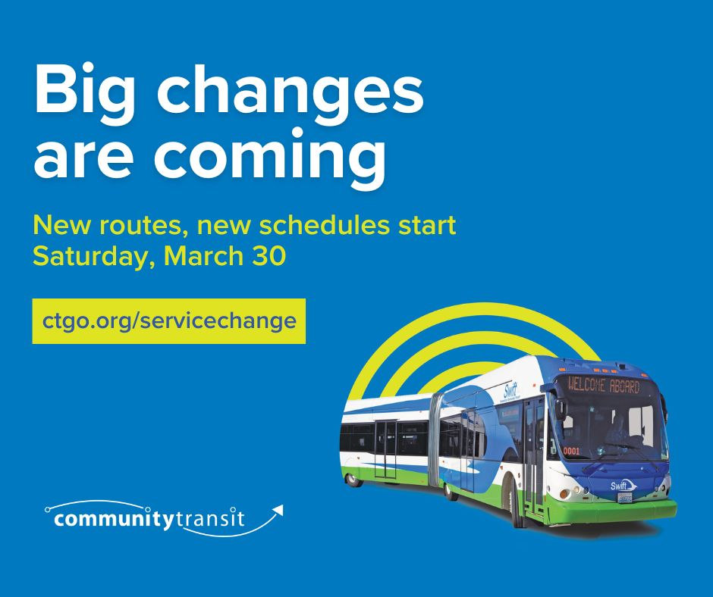

Inglés | Español | Coreano
Big changes are coming  New routes, new schedules start Saturday, March 30 | Se avecinan grandes cambios  Las nuevas rutas y los nuevos horarios comienzan a funcionar el 30 de marzo

